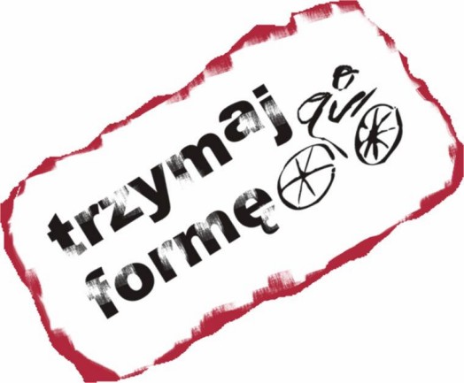Sport to zdrowie – Trzymaj formę!

Aktywność fizyczna to jeden z najistotniejszych elementów zdrowego stylu życia, a jej brak lub niedostateczna ilość może prowadzić do poważnych zaburzeń zdrowotnych. W przypadku dzieci i młodzieży jest to szczególnie niebezpieczne, gdyż brak ruchu może zakłócić właściwy rozwój młodego organizmu. Tymczasem mijający wiek dwudziesty pierwszy upływa nam... na siedząco!
Rozwój współczesnej cywilizacji nie sprzyja aktywności. Wiele wynalazków i udogodnień eliminuje każdy zbędny ruch. Coraz więcej prac wykonuje się w pozycji siedzącej. Coraz mniej wysiłku fizycznego wymaga od nas codzienne życie.
Co gorsza, idzie to w parze z niewielkim zainteresowaniem sportem i rekreacją na świeżym powietrzu. Dzieci chętnie przebywają na dworze, biegają i zażywają sporo ruchu podczas swoich zabaw. Jednak, jak dowodzą badania, podjęcie nauki szkolnej wiąże się ze znaczącym zmniejszeniem codziennej aktywności fizycznej dzieci.
Amatorskie uprawianie sportu może być świetną rozrywką oraz przyjemnym sposobem na wzmocnienie organizmu. Aktywność fizyczna pozwala rozładować stres oraz zachować zgrabną sylwetkę, poprawia humor i w naturalny sposób zwiększa odporność organizmu.
Nawet zwykły spacer może przynieść wiele korzyści, choć szczególnie zalecanymi formami ruchu są biegi, pływanie, aerobik oraz jazda na rowerze. Te dyscypliny, coraz chętniej uprawiane przez amatorów aktywnego spędzania wolnego czasu, mogą przynieść wiele korzyści, a w największym stopniu wspierają one kości oraz serce.
W naszej szkole od lat realizowany jest program „Trzymaj formę!” – który ma na celu promocję zdrowego odżywiania i aktywnego wypoczynku.
Wszystkich zainteresowanych tematem zapraszam na stronę: http://www.trzymajforme.pl/ gdzie możecie poszerzyć swoją wiedzę, policzyć BMI czy skorzystać z kalkulatora spalania kalorii.

Szymon Chmiel
Dawid Dziuba
klasa 1d

